**Лабораторная работа №4**

**Тема**: Программная реализация последовательного порта ПРИНЯТИЯ ИНФОРМАЦИИ

**Цель**: Определить архитектуру программного обеспечения для МК.

№ Задача (вход / выход выбрать произвольно)

1. Подавать / снять напряжение с светодиода, если ко входу подан единичный импульс длинною 1 сек.
2. Зажечь светодиод на 1 сек. при одновременном поступлении единичного состояния на два входа.
3. Зажечь светодиод PORTD.0, если была правильная последовательность одиночных импульсов на PORTB.0..9
4. Посчитать количество импульсов на входе за 4 сек.
5. Определить время между двумя импульсами с точностью 1 мс.
6. Сделать мигалку со светодиодом на 3 вспышки за 1 с.
7. Определить время содержание ед. сигнала на входе с точностью 1 мс.
8. Сделать поочередное возгорание светодиодов с частотой 10Гц.
9. Определить факт наличия импульса долгом за 0,5 с.
10. Сделать делитель входной частоты на 5. (одно переключение на 5 входных)

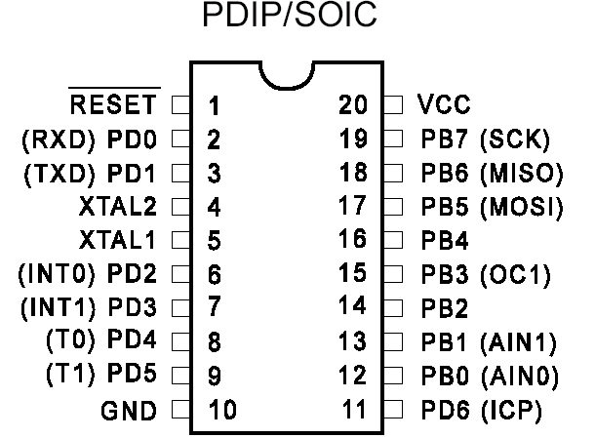

Задание

1. Разработать структурную схему программного обеспечения.

2. Разработать функциональную схему программного обеспечения.

3. Разработать блок-схемы алгоритмов работы программного обеспечения.

4. Запишите с объяснениями настройки портов ввода:

5. Запишите с объяснениями настройки таймера:

6. Ответьте на контрольные вопросы.

Таймер

Отображение

Детектор перепада напряжения

Структурная схема

Вход

Проверка состояния портов

Настройка портов

Включение лампочки

Отсчет таймера

Настройка таймера

Функциональная схема

PORTB =1

Пока

PIND =0

Пока

PIND =1

Старт таймера

T>1

PORTB =1

Настройка портов

Настройка таймера

// задание 1

#include <avr / io.h>

void Timer_initialization(void); // настройка таймера

void Port_initialization (void); // настройка порта

void start_timer (void); // таймер

void Display_led (void); // Включение лампочки

void PINs_diagnostic_0(void); // проверка порта

void PINs_diagnostic_1(void); // проверка порта

int main ()

{

Port_initialization (); // функция порта

Timer_initialization (); // функция таймера

while (1)

{

PORTB = 0; // отключение порта B

PINs_diagnostic_0(); // проверка порта D 0 бита

PINs_diagnostic_1();//проверка порта D 0 бита

start_timer ();

Display_led ();

start_timer ();

}

return 0;

}

void Timer_initialization(void) // настройка таймера

{

TCCR1B = 4;

}

void Port_initialization (void) // настройка порта

{

DDRD = 0b00000000; // порт D на вход

DDRB = 0b11111111; // порт B на выход

PORTB = 0xFF; // открытие порта B

}

void start_timer (void)

{

TCNT1H = 0 // обнуление значения старшего байта счетчика

TCNT1L = 0 // обнуление значения младшего байта счетчика

char b = 0; // переменная для диагностики младшего байта счетчика

char t = 0; // переменная для диагностики старшего байта счетчика

while (b < 16)

{

b = TCNT1L;

t = TCNT1H;

}

}

void PINs_diagnostic_0(void) // проверка порта

{

char b = 0; // переменная для проверки состояния

while (b == 0) { // порта D пока b = 0 выполняется цикл

b = PIND & 0b00000001;} // как только значение изменилось выход из функции

}

void PINs_diagnostic_1(void) // проверка порта

{

char b = 1; // переменная для проверки состояния

while (b == 1) { // порта D пока b = 1 выполняется цикл

b = PIND & 0b00000001;} // как только значение изменилось выход из функции

}

void Display_led (void) // Включение лампочки

{

PORTB = 0b00000001;

}

Контрольные вопросы:

**1. Какие параметры нужно задать, чтобы таймер считал с частотой 100000Гц?:**

Для начала мы должны знать с какой частотой работает наш микроконтроллер. Для настройки частоты счета таймера используют регистр TCCR1B, в котором биты 2,1,0 - CS12, CS11, CS10 задают выбор тактирования при помощи определения делителя.

**2. Какой регистр используется для сравнения со счетчиком таймера?**

Output Compare Register A[8];

Output Compare Register B[8];

OCR1A, OCR1B;

**3. Зачем мерить время подачи импульсов напряжения (придумать пример)?**

Для синхронизации передачи данных.

**4. Как можно подключать светодиод к МК?**

Настроить определенную ножку микроконтроллера на выход, подать напряжение и подключить светодиод.

**5. Как можно подключать кнопку в МК?**

Настроить определенную ножку микроконтроллера на вход, подать напряжение и подключить кнопку.